Ejercicio 1
  - Mi Punto
Diagrama UML.-
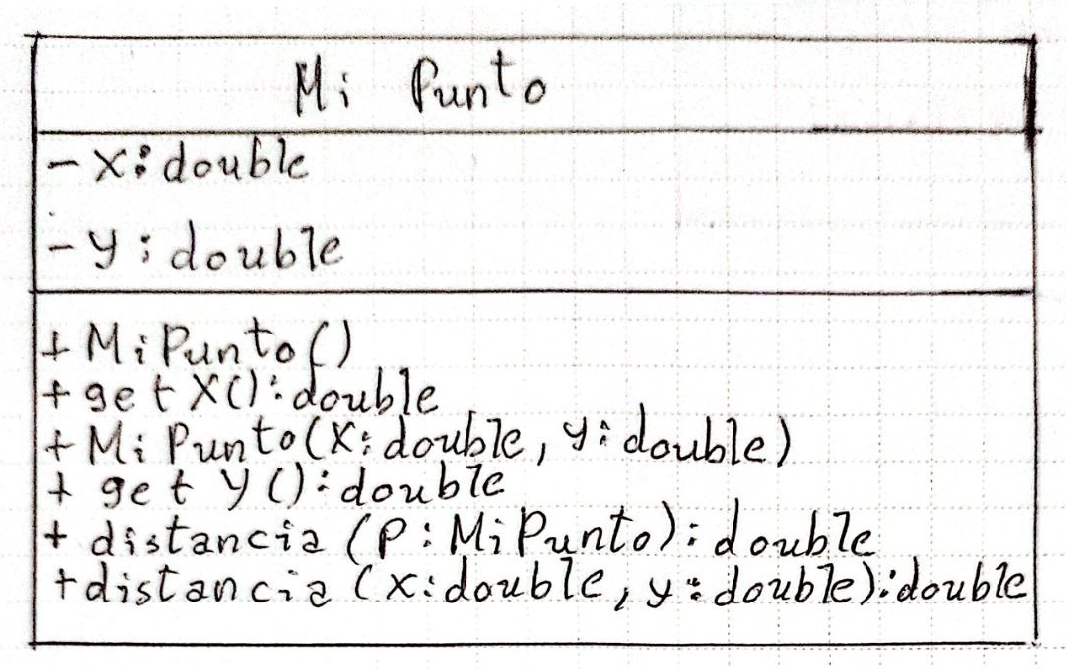
Código.-
public class MiPunto {
private double x;
private double y;
public MiPunto(){
this.x=0;
this.y=0;
}
public MiPunto(double x,double y){
this.x=x;
this.y=y;
}
public double getX(){
return x;
}
public double getY(){
return y;
}
public double distancia(MiPunto p){
double dx=this.x-p.x;
double dy=this.y-p.y;
return Math.sqrt(dx*dx+dy*dy);
}
public double distancia(double x,double y){
double dx=this.x-x;
double dy=this.y-y;
return Math.sqrt(dx*dx+dy*dy);
}
public static void main(String[] args) {
MiPunto p1=new MiPunto();
MiPunto p2=new MiPunto(10,30.5);
System.out.println("distancia = "+p1.distancia(p2));
}
}

Ejercicio 2
  - Algebra vectorial
Diagrama UML.-
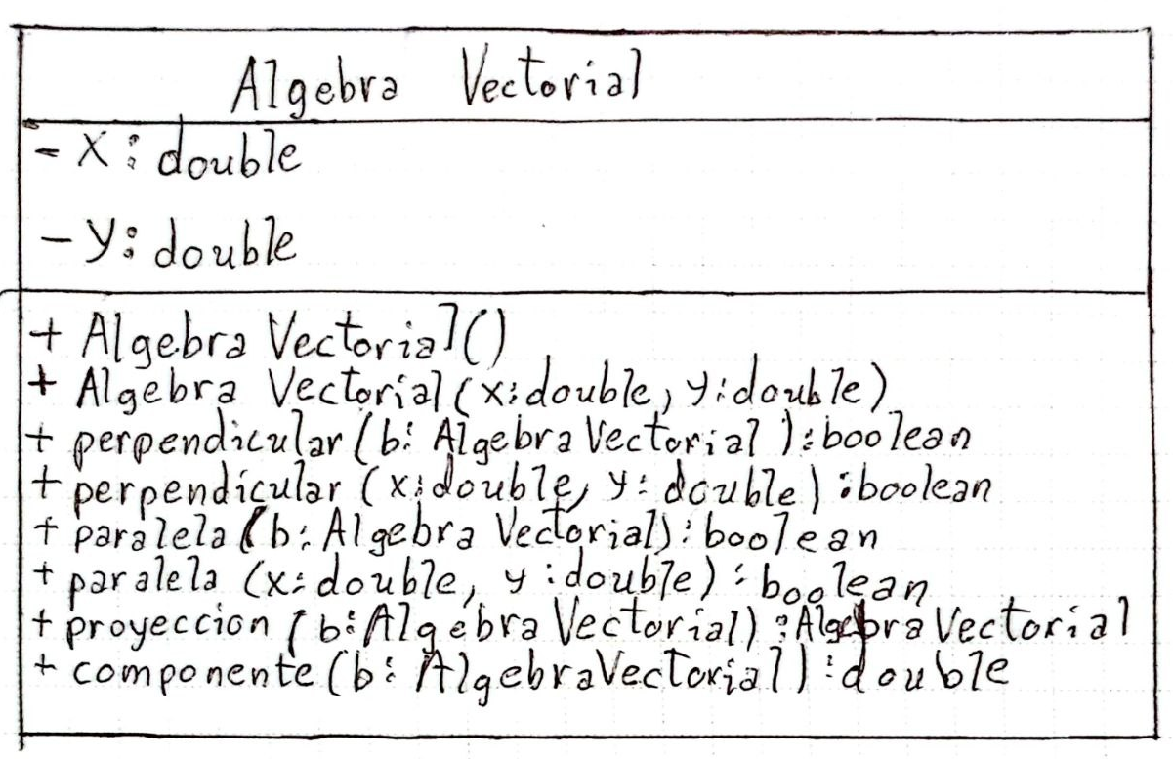
Código.-
public class AlgebraVectorial {
private double x;
private double y;
public AlgebraVectorial() {
this.x=0;
this.y=0;
}
public AlgebraVectorial(double x,double y) {
this.x=x;
this.y=y;
}
public boolean perpendicular(AlgebraVectorial b) {
return x*b.x+y*b.y==0;
}
public boolean perpendicular(double x,double y) {
return this.x*x+this.y*y==0;
}
public boolean paralela(AlgebraVectorial b) {
return x*b.y-y*b.x==0;
}
public boolean paralela(double x,double y) {
return this.x*y-this.y*x==0;
}
public AlgebraVectorial proyeccion(AlgebraVectorial b) {
double producto=x*b.x+y*b.y;
double modulo=b.x*b.x+b.y*b.y;
double px=(producto/modulo)*b.x;
double py=(producto/modulo)*b.y;
return new AlgebraVectorial(px,py);
}
public double componente(AlgebraVectorial b) {
double producto=x*b.x+y*b.y;
double modulo=Math.sqrt(b.x*b.x+b.y*b.y);
return producto/modulo;
}

public static void main(String[] args) {
AlgebraVectorial a=new AlgebraVectorial(2,3);
AlgebraVectorial b=new AlgebraVectorial(3,-2);
System.out.println("Perpendiculares: "+a.perpendicular(b));
System.out.println("Paralelos: "+a.paralela(b));
AlgebraVectorial p=a.proyeccion(b);
System.out.println("Proyeccion: ("+p.x+", "+p.y+")");
System.out.println("Componente: "+a.componente(b));
}
}

Ejercicio 3
  - Algebra vectorial
Diagrama UML.-
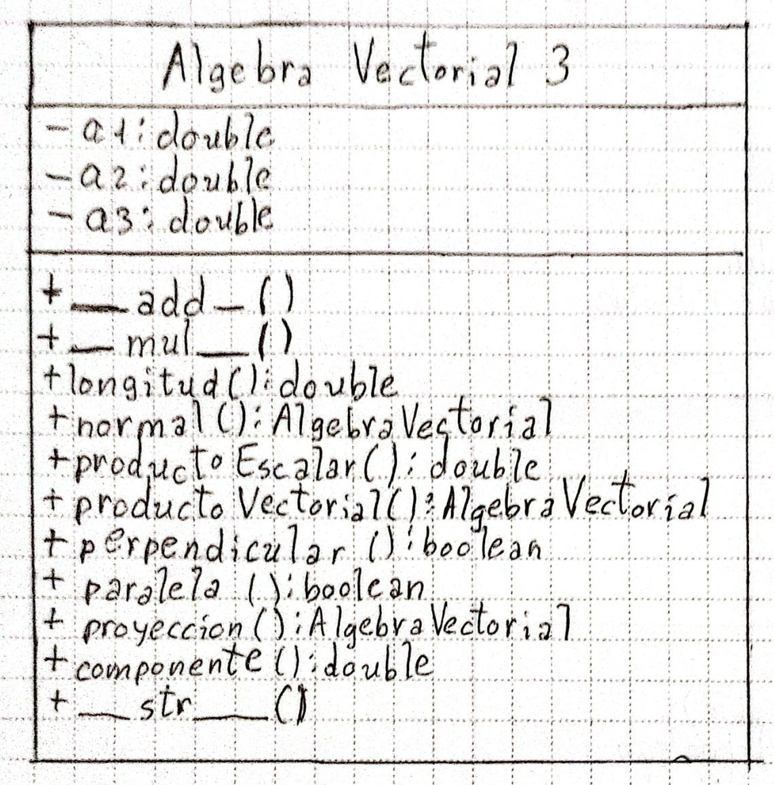
Código.-
import math
class AlgebraVectorial:
def __init__(self, a1=0,a2=0,a3=0):
self.__a1=a1
self.__a2=a2
self.__a3=a3
def __add__(self, b):
return AlgebraVectorial(self.__a1+b.__a1,self.__a2+b.__a2,self.__a3+b.__a3)
def __mul__(self, r):
return AlgebraVectorial(self.__a1*r,self.__a2*r,self.__a3*r)
def longitud(self):
return math.sqrt(self.__a1**2+self.__a2**2+self.__a3**2)
def normal(self):
l=self.longitud()
return AlgebraVectorial(self.__a1/l,self.__a2/l,self.__a3/l)
def productoEscalar(self, b):
return self.__a1*b.__a1+self.__a2*b.__a2+self.__a3*b.__a3
def productoVectorial(self, b):
a1=self.__a2*b.__a3-self.__a3*b.__a2
a2=self.__a3*b.__a1-self.__a1*b.__a3
a3=self.__a1*b.__a2-self.__a2*b.__a1
return AlgebraVectorial(a1,a2,a3)
def perpendicular(self, b):
return self.productoEscalar(b)==0
def paralela(self, b):
p=self.productoVectorial(b)
return p.__a1==0 and p.__a2==0 and p.__a3==0
def proyeccion(self, b):
producto=self.productoEscalar(b)
modulo=b.longitud()**2
return b*(producto/modulo)
def componente(self, b):
return self.productoEscalar(b)/b.longitud()
def __str__(self):
return "("+str(self.__a1)+", "+str(self.__a2)+", "+str(self.__a3)+")"
a=AlgebraVectorial(1,2,3)
b=AlgebraVectorial(4,5,6)
print("vector a =",a)
print("vector b =",b)
print("suma de a+b =",a+b)
print("Escalar 5 por vector a =",a*5)
print("Longitud de a =",a.longitud())
print("Normal de a =",a.normal())
print("Producto escalar =",a.productoEscalar(b))
print("Producto vectorial =",a.productoVectorial(b))
print("Perpendiculares =",a.perpendicular(b))
print("Paralelos =",a.paralela(b))
print("Proyeccion de a sobre b =",a.proyeccion(b))
print("Componente de a en b =",a.componente(b))

